Dossier concernant Jean Joseph Henri LE BRETON

Source 1 : Archives Départementales de la Vienne, Liasse 10 T 2756 et Mémoire des Hommes, « fiche LE BRETON Jean Joseph Henri » :

Nom : Le Breton
Prénoms : Jean Joseph Henri
Date de naissance : 29 janvier 1894
Lieu de naissance : Paris (VIème)
Père : Marcel Joseph LE BRETON (colonel)
Mère : Jeanne Eugénie Laurence AMIRAULT, sans profession
Adresse : rue de Rennes, Paris, 6e
Grade : Enseigne de vaisseau de 1ère classe au bataillon des fusillés marins (lieutenant).
Classe : 1ère
Date de mort : 14 septembre 1918
Condition de mort : Tué à l'attaque du moulin de Laffaux (Aisne) décoré de la croix de guerre et de la croix de chevalier de la légion d' honneur, cité dans l'ordre de l'armée : « d'un entrain et d'un courage merveilleux, insouciant du danger, avait brillamment entraîné son peloton de mitrailleuses derrière les premières vagues d'attaque et s'occupait à mettre ses pièces en batterie sur les positions conquises lorsqu'il fut frappé à la tête à bout portant par un ennemi qui surgit brusquement, il tomba glorieusement face à l'ennemi. »
N° matricule : Toulon ?

Il avait une sœur et un frère.

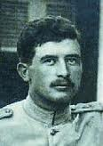
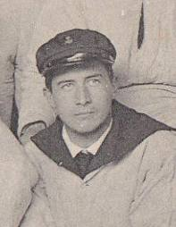
Source 2 : Entre dans la Marine en 1910.
Le premier janvier 1914 sur le cuirassé « Voltaire », 1ère Escadre, 1ère Armée navale, Cdt Charles Mornet.
Aspirant le 5 octobre 1913 ; port Toulon.
Enseigne de vaisseaux le 5 octobre 1915.
Acte de décès transcrit le 18 novembre 1918 à Poitiers.
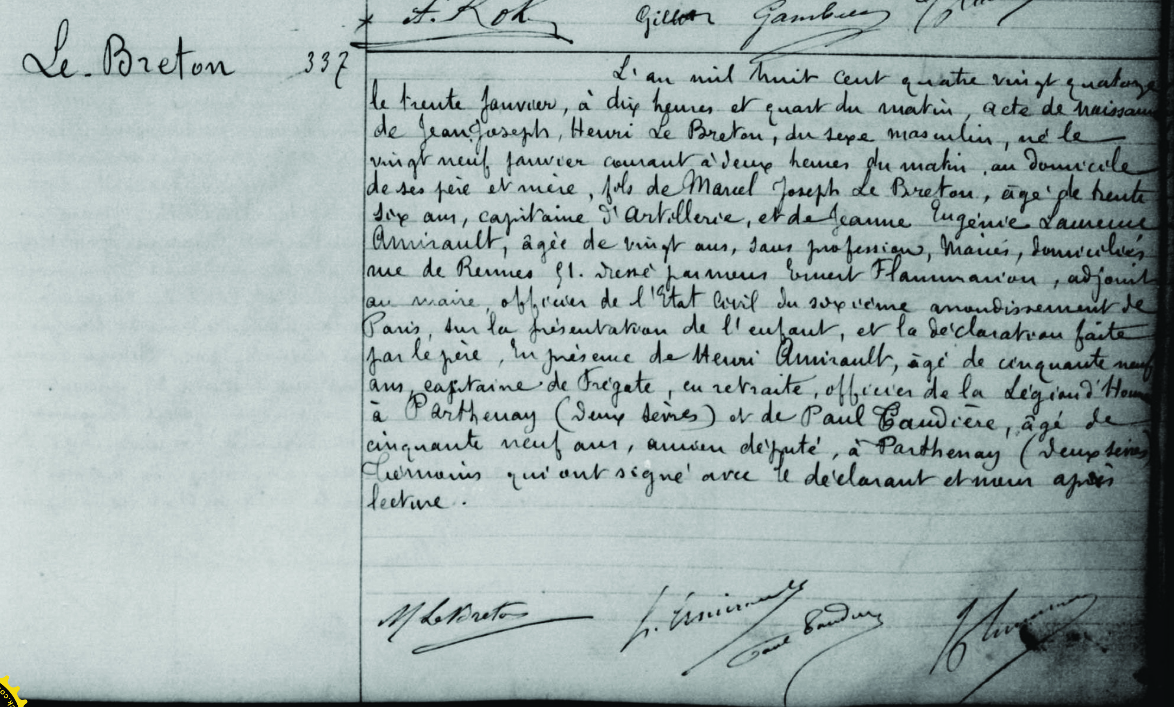
Source 3 : acte de naissance
source1 : Compte-rendu des opérations du 9 au 14 septembre 1918.
(Commandant MARTEL)
« Attaque :
Elle avait été fixée à 5h50 le 14 septembre 1918.
Les fusiliers marins, désignés comme troupe d’assaut, sortirent de la tranchée de départ d’un seul élan à l’heure exacte et collèrent le barrage roulant, bouleversant tout sur leur passage ; renvoyant à l’arrière les grenadiers du 3ème régiment de la 1ère division prussienne d’un seul geste afin, comme l’avaient prescrit leurs capitaines, de ne pas se laisser distraire de leur tâche.(...)
Une des pièces a été mise en batterie à l’entrée d’un abri où se trouvait un fort détachement de 150 à 200 hommes qui ont été faits prisonniers.
Au moment de la mise en batterie de son groupe de réserve à l’arrivée sur l’objectif, l’enseigne de vaisseau LE BRETON était mortellement atteint. Quelques minutes après, le capitaine LADONNE, frappé d’une balle à la jambe, remettait le commandement à Monsieur l’officier des Equipages LE DIRAISON ; celui-ci, au milieu des difficultés d’un terrain bouleversé et battu de tirs incessants, a assuré la mise en batterie de toutes ses pièces.
Le canon de 37, après avoir assuré le début de la progression en battant les abords immédiats de la grand’route du Moulin de Laffaux, a mis plusieurs fois en batterie contre les mitrailleuses se révélant après le passage des tirs de barrage.
Le service médical a été au-dessus de tout éloge. Le docteur DAUTREVILLE et son groupe ont constamment suivi la progression et se sont arrêtés en première ligne avec la 3ème compagnie jusqu’à ce que celle-ci eût rejoint la Montinette.
L’artillerie avait bouleversé le terrain de fond en comble jusqu’à la tranchée de Fruty.
Le barrage a peut-être suivi au début d’un peu près par la 2ème compagnie qui aurait désiré le voir progresser un peu plus rapidement, mais la 3ème compagnie, rencontrant de la résistance dans le terrain difficile du Bois du Moulin, a pu tout juste le suivre.
En cette journée du 14 septembre 1918, le bataillon de fusiliers marins, sortant des tranchées avec une bravoure et une coordination remarquables, a donné l’exemple de l’obéissance stricte et efficace aux ordres reçus. Il a conquis le Moulin de Laffaux où l’ennemi avait placé des troupes d’élite, mettant un point d’honneur à garder ce sommet historique, tête du Chemin des Dames.
Signé : ANGER

Liste des pertes pour la journée du 14 septembre 1918 :
OFFICIERS
Tués :
Lieutenant de vaisseau MARRAST
Enseigne de vaisseau de 1ère classe DUBOIS
Enseigne de vaisseau de 1ère classe LE BRETON
Blessés :
Lieutenant de vaisseau FEUILLADE
Lieutenant de vaisseau LADONNE
Enseigne de vaisseau de 1ère classe JEANNIN
Enseigne de vaisseau de 1ère classe RENON
Officier des Equipages de 2ème classe RUSEFF
Officier des Equipages de 2ème classe PERON, Gilles.
Blessés non évacués :
Lieutenant de vaisseau VALTEAU
Enseigne de vaisseau de 1ère classe PERON, Paul
SOUS OFFICIERS ET MARINS
Tués : 36
Disparus : 14
Blessés évacués : 142
Blessés non évacués : 12 (...)
Source 4 :
COPIE INTEGRALE D’ACTE DE DECES
LE BRETON Jean Joseph Henri
14 septembre 1918
N° 76 / Folio 39 R°
Le treize novembre mil neuf cent dix-huit à neuf heures du matin, Transcription de l’acte de décès ci-après : L’an mil neuf cent dix-huit, le vingt septembre, à neuf heures étant à Cuisy-en-Almont, Aisne, acte de décès de Jean Joseph Henri Le Breton, enseigne de vaisseau de première classe de la compagnie de mitrailleuses du bataillon de fusiliers marins, né le vingt-neuf janvier mil huit cent quatre-vingt-quatorze à Paris, domicilié en derniers lieu à Poitiers, cent dix-sept avenue de Bordeaux, Vienne, décédé à l’attaque du Moulin de Laffoux, Aisne, le quatorze septembre mil neuf cent dix-huit, à sept heures, fils de Marcel Joseph et de Jeanne Eugénie Laurence Amirault, célibataire, domiciliés à Poitiers cent dix-sept avenue de Bordeaux, Vienne, le dit Jean Joseph Henri Le Breton, mort pour la France, conformément à l’article 77 du code civil, nous nous sommes transporté auprès de la personne décédée et assuré de la réalité du décès. Dressé par nous Adolphe Auguste Cyriaque, Pacquet, commissaire de deuxième classe de la marine, chef du service administratif du bataillon de fusiliers marins officier de l’état civil, sur la déclaration de Victor Jean Bellot, médecin de première classe de la marine, médecin major du bataillon de fusiliers marins chevalier de la Légion d’Honneur, décoré de la Croix de Guerre et de Joseph Le Denmats, second maître fourrier de la compagnie bon rang, Croix de Guerre, âgés respectivement de trente-neuf et vingt-quatre ans témoins qui ont signé avec nous après lecture suivant les signatures. Pour copie conforme. Le commissaire de seconde classe, chef du service administratif, signé : illisible.

Acte transmis à Poitiers par le Commissaire chef du service de solde, à Toulon, le 6 novembre 1918.

Source 1: http://pages14-18.mesdiscussions.net/pages1418/Forum-Pages-d-Histoire-aviation-marine/marine-1914-1918/fusiliers-laffaux-moulin-sujet_1388_1.htm
Source 2 : http://ecole.nav.traditions.free.fr/officiers_lebreton_jean.htm
Source 3 : http://canadp-archivesenligne.paris.fr/archives_etat_civil/1860_1902_actes
Source 4 : demande à la mairie de Poitiers via www.acte-etat-civil.fr

Travail de Katell LAGATTU, 3e3
(2013-2014)

